Бюллетень издается со 2 февраля 2008 года
Муниципальное средство массовой информации
органов местного самоуправления городского поселения Агириш

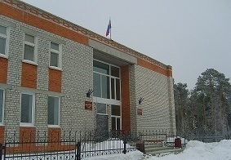
Вестник
городского поселения Агириш

Выпуск № 81(813) 17 ноября 2023 г.

Официально
Официальным опубликованием муниципальных правовых актов является их опубликование в бюллетене «Вестник городского поселения Агириш».

ПРЕДСЕДАТЕЛЬ СОВЕТА ДЕПУТАТОВ
ГОРОДСКОГО ПОСЕЛЕНИЯ АГИРИШ
ПОСТАНОВЛЕНИЕ

«17» ноября 2023 г № 5

Об официальном опубликовании проекта решения
Совета депутатов городского поселения Агириш
«О внесении изменений и дополнений в Устав
городского поселения Агириш»

В соответствии с частью 4 статьи 44 Федерального закона от 06.10.2003 № 131-ФЗ «Об общих принципах организации местного самоуправления в Российской Федерации», в целях приведения Устава городского поселения Агириш в соответствии с законодательством (в устав муниципального образования вносятся изменения в форме точного воспроизведения положений федеральных законов):

1. Опубликовать в порядке, предусмотренном Уставом городского поселения Агириш для официального опубликования (обнародования) муниципальных правовых актов, проект решения Совета депутатов городского поселения Агириш «О внесении изменений и дополнений в Устав городского поселения Агириш» (приложение).
2. Настоящее постановление вступает в силу после его подписания.

Председатель Совета депутатов
городского поселения Агириш С.А.Ивашков

В этом выпуске:

Постановление

Приложение
к постановлению председателя
Совета депутатов городского поселения Агириш от 17.11.2023 № 5

Ханты-Мансийский автономный округ – Югра
Советский район
городское поселение Агириш
С О В Е Т Д Е П У Т А Т О В

РЕШЕНИЕ
« » 2023 г. проект №

О внесении изменений и дополнений
в Устав городского поселения Агириш
В соответствии с Федеральным законом от 06.10.2003 года № 131-ФЗ «Об общих принципах организации местного самоуправления в Российской Федерации», Федеральным законом от 02.11.2023 № 517-ФЗ «О внесении изменений в Федеральный закон «Об общих принципах организации местного самоуправления в Российской Федерации»,
Совет депутатов городского поселения Агириш решил:

- Внести изменения и дополнения в Устав городского поселения Агириш (Приложение).
2. Направить изменения и дополнения в Устав городского поселения Агириш в Управление Министерства Юстиции Российской Федерации по Ханты-Мансийскому автономному округу – Югре для государственной регистрации.
3. Настоящее решение подлежит официальному опубликованию в течение семи дней со дня его поступления из Управления Министерства Юстиции Российской Федерации по Ханты-Мансийскому автономному округу – Югре и вступает в силу после его официального опубликования.

Председатель Совета депутатов Глава городского поселения
городского поселении Агириш Агириш

_________________С.А.Ивашков _________________И.В.Ермолаева

Дата подписания:
«» 2023 г.

Приложение
к решению Совета депутатов
городского поселения Агириш
от .00.2023 №

О внесении изменений и дополнений в Устав городского поселения Агириш

В целях приведения Устава городского поселения Агириш в соответствии с Федеральным законом от 02.11.2023 № 517-ФЗ «О внесении изменений в Федеральный закон «Об общих принципах организации местного самоуправления в Российской Федерации

Совет депутатов городского поселения Агириш РЕШИЛ:

Внести в Устав городского поселения Агириш следующие изменения и дополнения:

1. Статью 30 изложить в следующей редакции:
«Статья 30. Вступление в силу и обнародование муниципальных правовых актов
1. Муниципальные правовые акты вступают в силу в порядке, установленном уставом муниципального образования, за исключением нормативных правовых актов представительных органов местного самоуправления о налогах и сборах, которые вступают в силу в соответствии с Налоговым кодексом Российской Федерации.
2. Муниципальные нормативные правовые акты, затрагивающие права, свободы и обязанности человека и гражданина, муниципальные нормативные правовые акты, устанавливающие правовой статус организаций, учредителем которых выступает муниципальное образование, а также соглашения, заключаемые между органами местного самоуправления, вступают в силу после их официального обнародования.
3. Порядок обнародования муниципальных правовых актов, в том числе соглашений, заключаемых между органами местного самоуправления, устанавливается уставом муниципального образования и должен обеспечивать возможность ознакомления с ними граждан, за исключением муниципальных правовых актов или их отдельных положений, содержащих сведения, распространение которых ограничено федеральным законом.
4. Под обнародованием муниципального правового акта, в том числе соглашения, заключенного между органами местного самоуправления, понимается:
1) официальное опубликование муниципального правового акта;
2) размещение муниципального правового акта в местах, доступных для неограниченного круга лиц (в помещениях государственных органов, органов местного самоуправления, государственных и муниципальных библиотек, других доступных для посещения местах);
3) размещение на официальном сайте муниципального образования в информационно-телекоммуникационной сети "Интернет";
4) иной предусмотренный уставом муниципального образования способ обеспечения возможности ознакомления граждан с муниципальным правовым актом, в том числе соглашением, заключенным между органами местного самоуправления.
5. Официальным опубликованием муниципального правового акта, в том числе соглашения, заключенного между органами местного самоуправления, считается первая публикация его полного текста в периодическом печатном издании, распространяемом в соответствующем муниципальном образовании, или первое размещение его полного текста в сетевом издании.
6. В случае, если официальное опубликование муниципального правового акта, в том числе соглашения, заключенного между органами местного самоуправления, осуществляется в сетевом издании, в муниципальном образовании в соответствии с Федеральным законом от 09.02.2009 № 8-ФЗ «Об обеспечении доступа к информации о деятельности государственных органов и органов местного самоуправления» обеспечивается создание одного или нескольких пунктов подключения к информационно-телекоммуникационной сети "Интернет" в местах, доступных для их использования неограниченным кругом лиц (в помещениях государственных органов, органов местного самоуправления, государственных и муниципальных библиотек, других доступных для посещения местах) без использования ими дополнительных технических средств.
7. Наименование периодического печатного издания и (или) наименование сетевого издания с указанием доменного имени соответствующего сайта в информационно-телекоммуникационной сети "Интернет" и сведений о его регистрации в качестве средства массовой информации, в которых осуществляется официальное опубликование муниципальных правовых актов, в том числе соглашений, заключенных между органами местного самоуправления, указываются в уставе муниципального образования.
8. Перечень периодических печатных изданий, сетевых изданий с указанием доменных имен соответствующих сайтов в информационно-телекоммуникационной сети "Интернет" и сведений об их регистрации в качестве средств массовой информации, в которых осуществляется обнародование (за исключением официального опубликования) муниципальных правовых актов, в том числе соглашений, заключенных между органами местного самоуправления, доводится до всеобщего сведения путем опубликования правового акта главы муниципального образования.»

2. Пункт 30 части 1 статьи 3 изложить в следующей редакции:
30) организация и осуществление мероприятий по работе с детьми и молодежью, участие в реализации молодежной политики, разработка и реализация мер по обеспечению и защите прав и законных интересов молодежи, разработка и реализация муниципальных программ по основным направлениям реализации молодежной политики, организация и осуществление мониторинга реализации молодежной политики в поселении;»

Городское поселение Агириш
АДМИНИСТРАЦИЯ
ПОСТАНОВЛЕНИЕ

«17» ноября 2023 г. №291/НПА

О внесении изменений в постановление
администрации городского поселения
Агириш от 05.12.2018 №246/НПА «Об
утверждении муниципальной программы
«Формирование комфортной городской
среды на территории городского поселения
Агириш »

В соответствии со статьей 179 Бюджетного кодекса Российский Федерации, с Федеральным законом от 06.10.2003 № 131-ФЗ «Об общих принципах организации местного самоуправления в Российской Федерации», постановлением Правительства Российский Федерации от 10.02.2017 № 169 «Об утверждении Правил предоставления и распределения субсидий из федерального бюджета бюджетам субъектов Российской Федерации на поддержку государственных программ субъектов Российской Федерации и муниципальных программ формирования комфортной городской среды», постановлением администрации городского поселения Агириш от 08.02.2022 № 18/НПА «О модельной муниципальной программе городского поселения Агириш, порядке формирования утверждения и реализации муниципальных программ городского поселения Агириш»:
1. Внести изменения в постановление администрации городского поселения Агириш от 05.12.2018 №246/НПА «Об утверждении муниципальной программы «Формирование комфортной городской среды на территории городского поселения Агириш», изложив в новой редакции (Приложение).
3. Опубликовать настоящее постановление в бюллетене «Вестник городского поселения Агириш» и разместить на официальном сайте администрации городского поселения Агириш.
4. Настоящее постановление вступает в силу с 01.01.2024.
5. Контроль исполнения настоящего постановления оставляю за собой.

Глава городского поселения Агириш | И.В. Ермолаева

Приложение к постановлению
администрации городского
поселения Агириш
от 17.11.2023 № 291/НПА

П А С П О Р Т
муниципальной программы
«Формирование комфортной городской среды на территории Советского района»

1. Основные положения

Куратор муниципальной программы | - Ермолаева Ирина Викторовна, глава г.п. Агириш
Ответственный исполнитель муниципальной программы | Администрация городского поселения Агириш

Период реализации муниципальной программы | 2024 – 2030 годы
Цели муниципальной программы | 1. Создание комфортной городской среды на территории городского поселения Агириш
Направления (подпрограммы) муниципальной программы | 1. Формирование комфортной городской среды.
Объемы финансового обеспечения за весь период реализации | 2 000,0 тыс.руб
Связь с национальными целями развития Российской Федерации/ государственными программами автономного округа | Комфортная и безопасная среда для жизни/Качество городской среды/Государственная программа Ханты-Мансийского автономного округа – Югры - «Пространственное развитие и формирование комфортной городской среды»

2. Показатели муниципальной программы

№ п/п | Наименование показателя | Уровень показателя | Единица измерения (по ОКЕИ) | Базовое значение |  | Значение показателя по годам |  |  |  |  |  |  | Документ | Ответственный за достижение показателя | Связь с показателями национальных целей
 |  |  |  | значение | год | 2024 год | 2025 год | 2026 год | 2027 год | 2028 год | 2029 год | 2030  год
1 | 2 | 3 | 4 | 5 | 6 | 7 | 8 | 9 | 10 | 11 | 12 | 13 | 14 | 15 | 16
1. Создание комфортной городской среды на территории городского поселения Агириш
1. | Количество благоустроенных общественных территорий | «МП» | проценты | 10,0 | 2022 год | 20,0 | 30,0 | 40,0 | 50,0 | 60,0 | 70,0 | 80,0 | Указ Президента Российской Федерации от 21 июля 2020 года № 474 «О национальных целях развития Российской Федерации на период до 2030 года» | Администрация городского поселения Агириш | Федеральный проект «Формирование комфортной городской среды» национального проекта «Жилье и городская среда».
2. | Количество благоустроенных дворовых территорий | «МП» | проценты | 20 | 2022 год | 30,0 | 45,0 | 55,0 | 70,0 | 80,0 | 90,0 | 100,0 | Указ Президента Российской Федерации от 21 июля 2020 года № 474 «О национальных целях развития Российской Федерации на период до 2030 года» | Администрация городского поселения Агириш | Федеральный проект «Формирование комфортной городской среды» национального проекта «Жилье и городская среда».
3. | Доля граждан, принявших участие в решении вопросов развития городской среды, от общего количества граждан в возрасте от 14 лет, проживающих в муниципальных образованиях, на территории которых реализуются проекты по созданию комфортной городской среды | «МП» | проценты | 30 | 2022 год | 30,0 | 40,0 | 45,0 | 45,0 | 45,0 | 45,0 | 50,0 | Указ Президента Российской Федерации от 21 июля 2020 года № 474 «О национальных целях развития Российской Федерации на период до 2030 года» | Администрация городского поселения Агириш | Федеральный проект «Формирование комфортной городской среды» национального проекта «Жилье и городская среда».

3. Помесячный план достижения показателей муниципальной программы в 2024 году

№ п/п | Наименование показателя | Уровень показателя | Единица измерения  (по ОКЕИ) | Плановые значения по кварталам/месяцам |  |  |  |  |  |  |  |  |  |  | На конец 2024 года
 |  |  |  | янв. | фев. | март | апр. | май | июнь | июль | авг. | сен. | окт. | ноя.
1 | 2 | 3 | 4 | 5 | 6 | 7 | 8 | 9 | 10 | 11 | 12 | 13 | 14 | 15 | 16
1. | Создание наиболее благоприятных и комфортных условий жизнедеятельности населения городского поселения Агириш
1.1 | Количество благоустроенных дворовых территорий | «МП» | Проценты | 20,0 | 20,0 | 20,0 | 20,0 | 25,0 | 27,0 | 30,0 | 30,0 | 30,0 | 30,0 | 30,0 | 30,0
1.2 | Количество благоустроенных общественных территорий | «МП» | Проценты | 10,0 | 10,0 | 10,0 | 15,0 | 18,0 | 18,0 | 20,0 | 20,0 | 20,0 | 20,0 | 20,0 | 20,0
1.3 | Доля граждан, принявших участие в решении вопросов развития городской среды, от общего количества граждан в возрасте от 14 лет, проживающих в Советской районе | «МП» | Проценты | 30,0 | 30,0 | 30,0 | 30,0 | 30,0 | 30,0 | 30,0 | 30,0 | 30,0 | 30,0 | 30,0 | 30,0

4. Структура муниципальной программы

№ п/п | Задачи структурного элемента | Краткое описание ожидаемых эффектов от реализации задачи структурного элемента |  | Связь с показателями
1 | 2 | 3 |  | 4
1 | Региональный проект «Формирование комфортной городской среды»  (Ермолаева Ирина Викторовна - куратор)
 | Ответственный за реализацию: Администрация городского поселения Агириш |  | Срок реализации: 2024-2030
1.1. | Повышение уровня благоустройства общественных территорий | Общественные территории устойчиво социально экономически развиты, улучшено качества жизни граждан.  Предоставлена финансовая поддержка в виде субсидии из федерального бюджета и бюджета ХМАО-Югры на со финансирование расходных обязательств по выполнению органами местного самоуправления муниципальных программ формирования современной городской среды, направленных на реализацию мероприятий по благоустройству улиц, пешеходных зон, парков, иных общественных территорий. |  | Количество благоустроенных общественных территорий
1.2. | Повышение уровня вовлеченности заинтересованных граждан, организаций в реализацию мероприятий по формированию комфортной городской среды | Сформированы сообщества заинтересованных в развитии территории лиц, общественные пространства популярны и востребованы.  Предоставлена финансовая поддержка в виде субсидии из федерального бюджета и бюджета ХМАО-Югры на со финансирование расходных обязательств по выполнению органами местного самоуправления муниципальных программ формирования современной городской среды, направленных на реализацию мероприятий по благоустройству улиц, пешеходных зон, парков, иных общественных территорий. |  | Количество благоустроенных общественных территорий
1.3. | Повышение уровня благоустройства дворовых территорий многоквартирных домов | Улучшен уровень жизни и комфорта граждан.  Предоставлена финансовая поддержка в виде субсидии из федерального бюджета и бюджета ХМАО-Югры на со финансирование расходных обязательств по выполнению органами местного самоуправления муниципальных программ формирования современной городской среды, направленных на реализацию мероприятий по благоустройству дворовых территорий, прилегающих к многоквартирным домам. |  | Количество благоустроенных дворовых территорий

5. Финансовое обеспечение муниципальной программы

Наименование муниципальной программы, структурного элемента, источник финансового обеспечения | Объем финансового обеспечения по годам, тыс. рублей
 | 2024 год | 2025 год | 2026 год | 2027 год | 2028 год | 2029 год | 2030 год | Всего
1 | 2 | 3 | 4 | 5 | 6 | 7 | 8 | 9
Муниципальная программа (всего), в том числе: | 2 000,0 |  |  |  |  |  |  | 2 000,0
Бюджет ХМАО-Югры | 1 098,0 |  |  |  |  |  |  | 1 098,0
Федеральный бюджет | 702,0 |  |  |  |  |  |  | 702,0
Местный бюджет | 200,0 |  |  |  |  |  |  | 200,0
1. Региональный проект «Формирование комфортной городской среды» (всего), в том числе: | 2 000,0 |  |  |  |  |  |  | 2 000,0
Федеральный бюджет | 1 098,0 |  |  |  |  |  |  | 1 098,0
Бюджет ХМАО-Югры | 702,0 |  |  |  |  |  |  | 702,0
Местный бюджет | 200,0 |  |  |  |  |  |  | 200,0
2. Комплекс процессных мероприятий «Благоустройство дворовых и общественных территорий» (всего), в том числе:
Бюджет ХМАО-Югры
Местный бюджет

Раздел 1. Механизм реализации муниципальной программы

Финансирование программы осуществляется в пределах бюджетных ассигнований, утвержденных решением Совета депутатов г.п. Агириш о бюджете городского поселения Агириш.
1.1. Реализация мероприятий по благоустройству дворовых территорий многоквартирных домов и общественных территорий осуществляется в рамках государственной программы Ханты-Мансийского автономного округа – Югры «Жилищно-коммунальный комплекс и городская среда», утвержденной постановлением Правительства Ханты-Мансийского автономного округа – Югры от 05.10.2018 № 347-п, за счет средств федерального бюджета, бюджетов Ханты-Мансийского автономного округа – Югры, городского поселения Агириш, финансового и трудового участия граждан, а также заинтересованных лиц.
1.2. Реализация мероприятий по благоустройству территорий городского поселения Агириш, предусмотренных программой, осуществляется администрацией городского поселения Агириш, самостоятельно, или администрацией Советского района при условии передачи соответствующих полномочий по решению вопросов местного значения от администрации городского поселения Агириш.
1.3. Мероприятия по повышению уровня благоустройства дворовых территорий многоквартирных домов состоят из мероприятий, определенных минимальным (обязательным) перечнем работ, и мероприятий дополнительного перечня работ.
1.4. В минимальный перечень видов работ по благоустройству дворовых территорий
входит:
1) ремонт дворовых проездов, включая тротуары, ливневые канализации (дренажные системы);
2) обеспечение освещения дворовых территорий;
3) установка скамеек и урн для мусора.
Указанный перечень является исчерпывающим и не может быть расширен.
При формировании предложений по благоустройству дворовых территорий собственники помещений в многоквартирных домах, собственники иных зданий и сооружений, расположенных в границах дворовой территории, подлежащей благоустройству (далее заинтересованные лица) вправе отказаться от одного или нескольких видов работ, входящих в минимальный перечень видов работ по благоустройству, если такие виды работ были выполнены ранее и не требуют повторного благоустройства.
При реализации минимального перечня работ по благоустройству дворовых территорий финансовое и трудовое участие заинтересованных лиц обязательным условием не является и устанавливается по решению собственников помещений
в многоквартирных домах, собственников иных зданий и сооружений.
Минимальный перечень видов работ является обязательным, без которого выполнение дополнительного перечня видов работ не допускается.
1.5. В дополнительный перечень видов работ по благоустройству дворовых территорий входит:
1) оборудование детских (игровых) и (или) спортивных площадок;
2) оборудование автомобильных парковок;
3) оборудование контейнерных площадок для бытовых отходов;
4) установка велосипедных парковок;
5) оборудование площадок для выгула собак;
6) озеленение дворовых территорий;
7) устройство ограждений;
8) установка элементов навигации (указателей, аншлагов, информационных стендов).
При реализации дополнительного перечня работ в связи с реализацией мероприятий по благоустройству дворовых территорий обязательным условием предоставления субсидий является финансовое и (или) трудовое участие собственников помещений в многоквартирных домах, собственников иных зданий и сооружений, расположенных в границах дворовой территории, в том числе с определением порядка, формы и доли такого участия, а также механизма контроля расходования средств финансового участия заинтересованных лиц.
При выборе формы финансового участия заинтересованных лиц в реализации мероприятий по благоустройству дворовой территории в рамках дополнительного перечня работ по благоустройству доля участия определяется как процент от стоимости мероприятий по благоустройству.
1.6. Работы по благоустройству дворовых и общественных территорий выполняются
с учетом необходимости обеспечения физической, пространственной и информационной доступности зданий, сооружений, дворовых и общественных территорий для инвалидов
и других маломобильных групп населения.
1.7. Нормативная стоимость мероприятий определяется на основе сметного метода, исходя из Федеральных единичных расценок, установленных для Ханты-Мансийского автономного округа – Югры.
1.8. В целях реализации мероприятий муниципальных программ городского поселения Агириш, с администрацией Советского района заключаются соглашение на предоставление субсидий по благоустройству территорий муниципальных образований, в том числе общественных и дворовых территорий в рамках приоритетного проекта «Формирование комфортной городской среды» (далее соглашение).
1.9. Работы по благоустройству дворовых и общественных территорий необходимо выполнять с учетом необходимости обеспечения физической, пространственной и информационной доступности зданий, сооружений, дворовых и общественных территорий для инвалидов и других маломобильных групп населения.
1.10. Заявки на перечисление субсидий администрация городское поселение Агириш направляет в адрес администрации Советского района после выполнения работ, с представлением актов выполненных работ и унифицированных форм документов КС-2 и КС-3, актов общественной приёмки выполненных работ.
1.11. Реализация мероприятий программы осуществляется с соблюдением требований законодательства Российской Федерации о контрактной системе в сфере закупок товаров, работ, услуг для обеспечения государственных и муниципальных нужд.
1.12. Ответственные исполнители муниципальной программы и должностные лица, ответственные за формирование, утверждение и реализацию муниципальных программ:
- несут ответственность (дисциплинарную, гражданско-правовую и административную), в том числе за достижение показателей, предусмотренных соглашениями о предоставлении субсидий из федерального бюджета, бюджета Ханты-Мансийского автономного округа - Югры бюджету городского поселения Агириш; достижение целевых показателей муниципальной программы; своевременную и качественную реализацию муниципальной программы;
- разрабатывают в пределах своих полномочий проекты муниципальных правовых актов городского поселения Агириш, необходимых для реализации муниципальной программы;
- обеспечивают исполнение мероприятий муниципальной программы;
- проводит мониторинг выполнения муниципальной программы и ежеквартально предоставляют в Уполномоченный орган информацию о реализации муниципальной программы по форме согласно приложению 1 к настоящему Порядку, в срок до 10 числа месяца, следующего за отчетным кварталом;
- ежегодно предоставляют в Уполномоченный орган отчет о реализации муниципальной программы в порядке, установленном распоряжением администрации Советского района;
- ежегодно проводят оценку эффективности реализации муниципальной программы в порядке, установленном постановлением администрации городского поселения Агириш;
- организуют размещение муниципальной программы в актуальной редакции, информации о реализации муниципальной программы на официальном сайте городского поселения Агириш, на общедоступном информационном ресурсе стратегического планирования в информационно-телекоммуникационной сети «Интернет»;
- направляют уведомления и предоставляют отчетность в Министерство экономического развития Российской Федерации посредством ГАИС «Управление».
1.13. Уполномоченный орган, при необходимости, вправе запрашивать у ответственных исполнителей муниципальной программы дополнительную информацию о реализации мероприятий муниципальной программы.
1.14. Соисполнители муниципальной программы:
- обеспечивают исполнение мероприятий муниципальной программы, соисполнителями которых они являются;
- несут ответственность за своевременную и качественную реализацию мероприятий муниципальной программы, соисполнителями которой они являются;
- представляют ответственному исполнителю муниципальной программы информацию о реализации муниципальной программы по форме согласно приложению к настоящему Порядку, в срок до 5 числа месяца, следующего за отчетным кварталом;
- представляют ответственному исполнителю муниципальной программы информацию для проведения оценки эффективности реализации муниципальной программы, подготовки годового отчета о реализации муниципальной программы.

Приложение 1
к муниципальной программе
«Формирование комфортной городской среды
на территории городского поселения Агириш»

Порядок
аккумулирования средств заинтересованных лиц, направляемых на выполнение минимального, дополнительного перечня работ по благоустройству
дворовых территорий

1. Общие положения

1.1. Настоящий Порядок аккумулирования средств заинтересованных лиц, направляемых на выполнение минимального, дополнительного перечня работ
по благоустройству дворовых территорий (далее Порядок), регламентирует процедуру аккумулирования средств заинтересованных лиц, направляемых на выполнение минимального, дополнительного перечней работ по благоустройству дворовых территорий, механизм контроля за их расходованием, а также устанавливает порядок и формы трудового и (или) финансового участия граждан в выполнении указанных работ.
1.2. Под формой трудового участия понимается неоплачиваемая трудовая деятельность заинтересованных лиц, имеющая социально полезную направленность, не требующая специальной квалификации и организуемая для выполнения минимального и (или) дополнительного перечня работ по благоустройству дворовых территорий.
1.3. Под формой финансового участия понимается привлечение денежных средств заинтересованных лиц для финансирования части затрат по выполнению минимального
и (или) дополнительного перечня работ по благоустройству дворовых территорий.

2. Порядок трудового и (или) финансового участия заинтересованных лиц

2.1. Организация трудового участия, осуществляется заинтересованными лицами
в соответствии с решением общего собрания собственников помещений в многоквартирном доме, дворовая территория которого подлежит благоустройству, оформленного соответствующим протоколом общего собрания собственников помещений
в многоквартирном доме.
2.2. На собрании собственников, жителей многоквартирного (-ых) домов обсуждаются условия о трудовом (не денежном) участии собственников, жителей многоквартирного(-ых) домов, собственников иных зданий и сооружений, расположенных в границах дворовой территории, подлежащей благоустройству, в мероприятиях по благоустройству дворовых территорий. Решение о выбранных работах также включается в протокол общего собрания собственников.
2.3. Трудовое участие граждан может быть внесено в виде следующих мероприятий,
не требующих специальной квалификации, таких как:
субботники;
подготовка дворовой территории к началу работ (земляные работы);
участие в строительных работах - снятие старого оборудования, установка уличной мебели, зачистка от ржавчины, окрашивание элементов благоустройства;
участие в озеленении территории – высадка растений, создание клумб, уборка территории;
обеспечение благоприятных условий для работников подрядной организации, выполняющей работы (например, организация горячего чая).
2.4. Информация о начале реализации мероприятий по благоустройству (конкретная дата, место проведения, памятка и другие материалы) размещаются администрацией муниципального образования на своем официальном сайте в информационно-телекоммуникационной сети «Интернет», а также непосредственно в многоквартирных домах на информационных стендах.
2.5. В качестве подтверждения трудового участия заинтересованных лиц совет многоквартирного дома, либо организация, осуществляющая содержание и ремонт жилищного фонда, предоставляет в уполномоченный орган поселения соответствующий отчет о проведении мероприятий с трудовым участием граждан, приложением к такому отчету фото-, или видео материалов.
2.6. Организация финансового участия, осуществляется заинтересованными лицами
в соответствии с решением общего собрания собственников помещений в многоквартирном доме, дворовая территория которого подлежит благоустройству, оформленного соответствующим протоколом общего собрания собственников помещений
в многоквартирном доме, в объеме не менее установленного муниципальной программой поселения.
2.7. Для целей финансового участия заинтересованных лиц в благоустройстве территории поселения открывает счет в российской кредитной организации, величина собственных средств (капитала) которых составляет не менее 20 миллиардов рублей, либо
в органах казначейства, и размещает реквизиты на своем официальном сайте поселения.
2.8. Заинтересованные лица, желающие финансово поучаствовать в благоустройстве дворовой территории, перечисляют денежные средства по реквизитам, с указанием
в назначении платежа номера дома и улицы поселения.
2.9. Финансовое участие граждан может быть также организовано посредством сбора денежных средств физических лиц с ведением соответствующей ведомости представителем управляющей организации или товарищества собственников жилья многоквартирного дома, либо путем предоставления рассрочки платежа и включения необходимой суммы
в ежемесячный платежный счет на оплату жилищно-коммунальных услуг.
2.10. Впоследствии, уплаченные средства собственников жилья также вносятся на счет, открытый поселением, с указанием в назначении платежа номера дома и улицы поселения.

3. Условия аккумулирования и расходования средств

3.1. Информацию (суммы) о поступивших (поступающих) денежных средствах городского поселения Агириш размещают (обновляют) на официальном сайте муниципального образования
в течение каждой рабочей недели в разрезе улицы и номера дома муниципального образования.
3.2. Поселение ежемесячно обеспечивает направление данных о поступивших
от заинтересованных лиц денежных средствах в разрезе многоквартирных домов, дворовые территории которых подлежат благоустройству, в адрес уполномоченной общественной комиссии.
3.3. Расходование аккумулированных денежных средств заинтересованных лиц осуществляется в соответствии с условиями договора (соглашения) на выполнение работ
по благоустройству дворовых территорий.
3.4. Поселение осуществляет перечисление средств заинтересованных лиц
на расчетный счет подрядной организации, открытый в учреждениях Центрального банка Российской Федерации или кредитной организации, не позднее двадцатого рабочего дня после согласования актов приемки работ (услуг) по организации благоустройства дворовых территорий многоквартирных домов, с лицами, которые уполномочены действовать
от имени заинтересованных лиц.

4. Контроль за соблюдением условий Порядка

4.1. Контроль за целевым расходованием аккумулированных денежных средств заинтересованных лиц осуществляется уполномоченным органом поселения в соответствии с бюджетным законодательством.
4.2. Поселение обеспечивает возврат аккумулированных денежных средств заинтересованным лицам в срок до 31 декабря текущего года при условии:
экономии денежных средств, по итогам проведения конкурсных процедур;
неисполнения работ по благоустройству дворовой территории многоквартирного дома по вине подрядной организации;
не предоставления заинтересованными лицами доступа к проведению благоустройства на дворовой территории;
возникновения обстоятельств непреодолимой силы;
возникновения иных случаев, предусмотренных действующим законодательством.

Приложение 2
к муниципальной программе
«Формирование комфортной городской среды
на территории городского поселения Агириш»

Порядок
разработки, обсуждения с заинтересованными лицами и утверждения дизайн-проекта благоустройства дворовой территории, включенной в муниципальную программу

1. Общие положения

1.1. Настоящий Порядок регламентирует процедуру разработки, обсуждения
с заинтересованными лицами и утверждения дизайн-проекта благоустройства дворовой территории, включенной в муниципальную программу «Формирование комфортной городской среды на территории городского поселения Агириш на 2019-2025 годы и на период до 2030 года» (далее Порядок).
1.2. Под дизайн-проектом понимается графический и текстовый материал, включающий в себя визуализированное в трех измерениях изображение дворовой территории, представленный в нескольких ракурсах, с планировочной схемой, фото фиксацией существующего положения, с описанием работ и мероприятий, предлагаемых к выполнению (далее дизайн-проект).
1.3. Содержание дизайн-проекта зависит от вида и состава планируемых
к благоустройству работ. Это может быть как проектная, сметная документация, так
и упрощенный вариант в виде изображения дворовой территории с описанием работ
и мероприятий, предлагаемых к выполнению.
1.4. К заинтересованным лицам относятся: собственники помещений
в многоквартирных домах, собственники иных зданий и сооружений, расположенных
в границах дворовой территории (далее заинтересованные лица).

2. Разработка дизайн-проекта

2.1. Разработка дизайн-проекта осуществляется администрацией городского поселения Агириш, в течение 20 дней со дня утверждения общественными комиссиями протокола оценки (ранжирования) заявок заинтересованных лиц на включение в адресный перечень дворовых территорий проекта программы.
2.2. Разработка дизайн-проекта благоустройства дворовой территории многоквартирного дома осуществляется с учетом минимального и дополнительного перечней работ по благоустройству дворовой территории, утвержденных протоколом общего собрания собственников жилья в многоквартирном доме, в отношении которой разрабатывается дизайн-проект благоустройства.

3. Обсуждение, согласование и утверждение дизайн-проекта

3.1. В целях обсуждения, согласования и утверждения дизайн-проекта благоустройства дворовой территории многоквартирного дома, администрация городского поселения Агириш уведомляет представителя собственников, который вправе действовать в интересах всех собственников помещений в многоквартирном доме, придомовая территория которого включена в адресный перечень дворовых территорий проекта программы (далее представитель собственников), о готовности дизайн-проекта в течение двух рабочих дней со дня его изготовления.
3.2. Представитель собственников обеспечивает обсуждение, согласование дизайн-проекта благоустройства дворовой территории многоквартирного дома, для дальнейшего его утверждения в срок, не превышающий 15 рабочих дней.
3.3. В целях максимального учета мнений граждан дизайн-проект размещается
на официальном сайте муниципального образования для голосования собственников
и жителей многоквартирного дома с указанием конкретного срока окончания приема замечаний и предложений.
3.4. Утверждение дизайн-проекта благоустройства дворовой территории многоквартирного дома осуществляется администрацией городского поселения Агириш в течение трех рабочих дней со дня согласования дизайн-проекта дворовой территории многоквартирного дома представителем собственников.
3.5. Дизайн-проект на благоустройство дворовой территории многоквартирного дома утверждается в двух экземплярах, в том числе один экземпляр хранится у представителя собственников.

Приложение 3
к муниципальной программе
«Формирование комфортной городской среды
на территории городского поселения Агириш»

Визуализированный перечень образцов элементов благоустройства,
предлагаемых к размещению на дворовых территориях, в рамках проведения мероприятий минимального перечня работ по благоустройству

Виды работ

Обеспечение освещения дворовых территорий  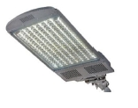 | Характеристики источники света:  Общая мощность – W: 190;  Световой поток – lm: 20000;  Коэффициент мощности – 0,99;  Количество светодиодных модулей – 8 шт.
Установка скамеек  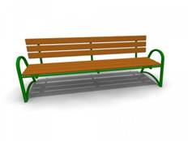 | Характеристики:  Длина – не менее 1,5 м;  Ширина – не менее 0,38 м;  Высота – не менее 0,6 м
Установка урн для мусора  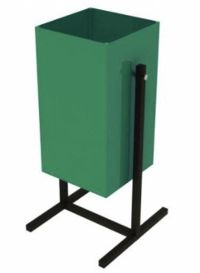 | Характеристики:  Высота – не менее 0,5 м;  Ширина – не менее 0,3 м;  Объём – не менее 10 л

Приложение 4
к муниципальной программе
«Формирование комфортной городской среды
на территории городского поселения Агириш»

Адресный перечень дворовых территорий, расположенных
в городском поселении Агириш, подлежащих
благоустройству до 2025 года
1) улица 50 лет ВЛКСМ, д. 16;
2) улица Молодёжная, д. 9;
3) улица Молодёжная, д. 11;
4) улица Юбилейная, д. 26;
5) улица Юбилейная, д. 28;
6) улица Юбилейная, д. 30;
7) улица Спортивная, д. 24;
8) улица Спортивная, д. 26;
9) улица Спортивная, д. 28;
10) улица Спортивная, д. 29;

Приложение 5
к муниципальной программе
«Формирование комфортной городской среды
на территории Советского района»

Перечень общественных территорий,
расположенных в городском поселении Агириш,
подлежащих благоустройству до 2025 года

1) Благоустройство территории Храма Божией Матери Абалакской, ул.8Марта, ул. Дзержинского.
2) Благоустройство общественной территории, прилегающей к МБУ КСК "Современник", ул. Винницкая.
3) Благоустройство общественной территории для детей и взрослых по ул. Спортивной, д.18,20
4) Благоустройство детской спортивной площадки по ул. Таежная
5) Благоустройство детской спортивной площадки по ул. Сибирской
6) Благоустройство детской спортивной площадки по ул. Дзержинского
7) Строительство тротуаров вдоль дорог с твердым покрытием

Сведения
о зарегистрированных дистанционных кражах и мошенничествах, совершенных в отношении сотрудников (работников) бюджетных организаций, государственных и муниципальных служащих в Ханты-Мансийском автономном округе – Югре за 4 месяца 2021 года
Муниципальное образование | Всего | Муниципальные служащие | Работники муниципальных организаций | В том числе в сфере |  |  |  |  | Государственные служащие исполнительных органов государственной власти автономного округа | Работники бюджетных организаций автономного округа | В том числе в сфере |  |  |  |  | В том числе
 |  |  |  | Образование | Спорт | Культура | ЖКХ | иные |  |  | Здравоохранение | Социальная защита населения | Образование | иные | Сотрудники (работники) федеральных государственных органов и бюджетных  организаций | МЧС, спасательные службы | иные
город Когалым | 8 |  | 1 |  |  | 1 |  |  |  | 6 | 6 |  |  |  | 1 |  | 1
город Лангепас | 3 |  | 3 | 2 | 1
город Мегион | 10 | 1 | 3 | 3 |  |  |  | 1 |  | 6 | 6
город Нефтеюганск | 8 |  | 5 | 5 |  |  |  |  |  |  |  |  |  |  | 3 | 1 | 2
город Нижневартовск | 28 |  | 13 | 8 | 1 | 1 | 2 | 1 |  | 12 | 8 | 1 | 2 | 1 | 3 | 1 | 2
город Нягань | 10 |  | 4 | 4 |  |  |  |  |  | 6 | 5 |  |  | 1
город Покачи | 0
город Пыть-Ях | 5 |  | 2 | 2 |  |  |  |  |  | 3 | 3
город Радужный | 8 | 1 | 2 | 2 |  |  |  | 1 |  | 5 | 5
город Сургут | 55 | 4 | 23 | 17 | 1 | 1 | 4 | 4 |  | 22 | 19 |  | 2 | 1 | 6 | 2 | 4
город Урай | 13 |  | 2 | 2 |  |  |  |  |  | 11 | 11
город Ханты-Мансийск | 50 |  | 14 | 12 |  |  | 1 | 1 | 5 | 24 | 15 |  | 3 | 9 | 7 | 4 | 3
город Югорск | 7 |  | 5 | 3 |  | 2 |  |  |  | 2 | 2
Белоярский район | 1 |  | 1 | 1
Березовский район | 4 |  | 3 | 2 | 1 |  |  |  |  | 1 |  |  | 1
Кондинский район | 6 |  | 3 | 3 |  |  |  |  |  | 3 | 2 |  | 1
Нефтеюганский район | 8 | 2 | 4 | 4 |  | 1 |  | 1 |  | 2 | 1 |  |  | 1
Нижневартовский район | 4 |  | 3 | 2 |  |  |  | 1 |  | 1 | 1
Октябрьский район | 3 | 1 | 2 | 2 |  |  |  | 1
Советский район | 11 |  | 6 | 5 |  |  |  | 1 |  | 2 | 1 | 1 |  |  | 3 | 1 | 2
Сургутский район | 15 | 1 | 8 | 6 |  |  | 1 | 2 |  | 4 | 2 | 1 | 1 |  | 2 | 2
Ханты-Мансийский район | 0
ИТОГО | 256 | 10 | 106 | 85 | 4 | 6 | 8 | 13 | 5 | 110 | 89 | 3 | 10 | 13 | 25 | 11 | 14

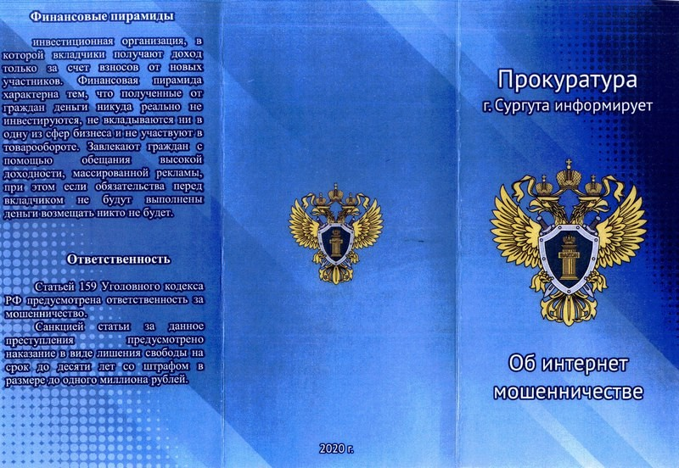

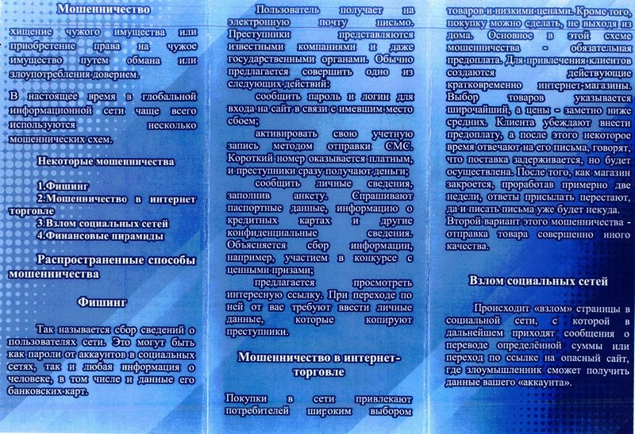

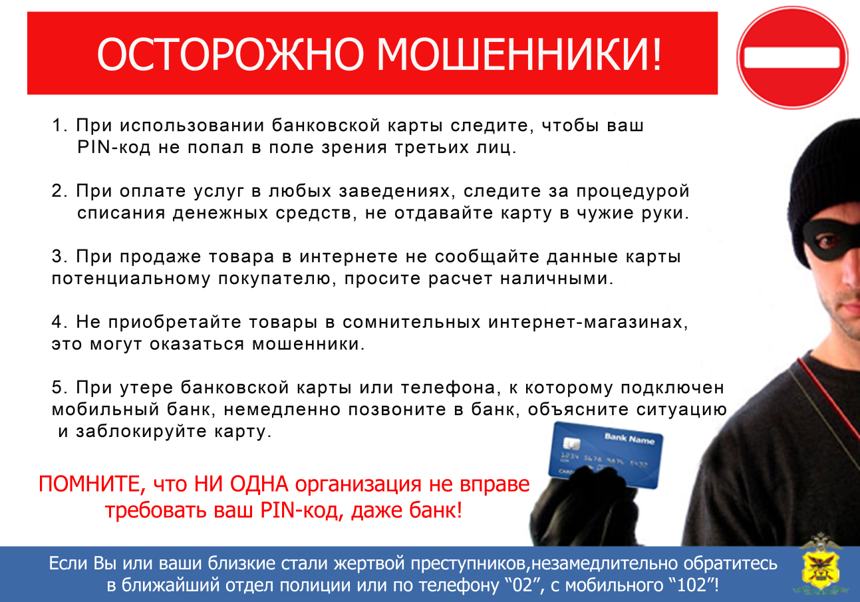
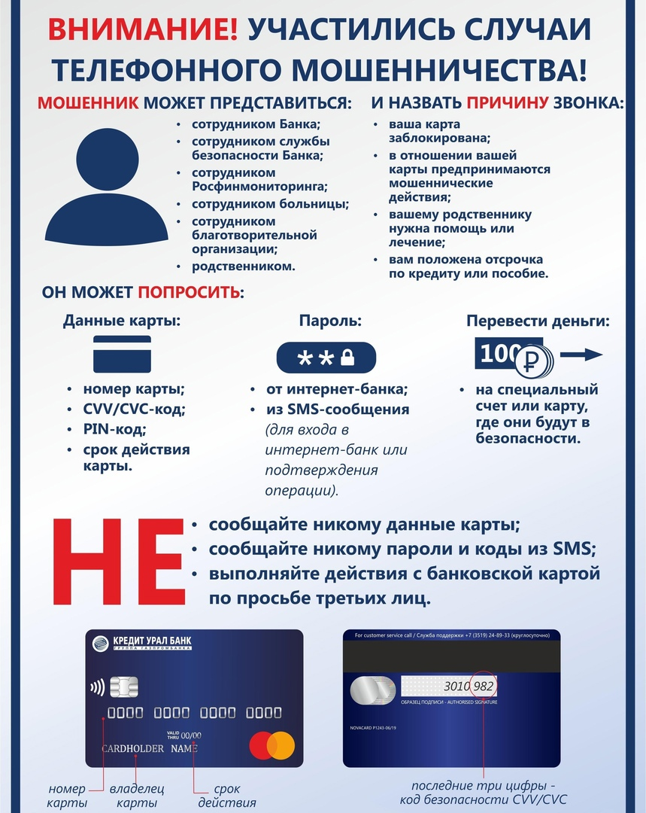
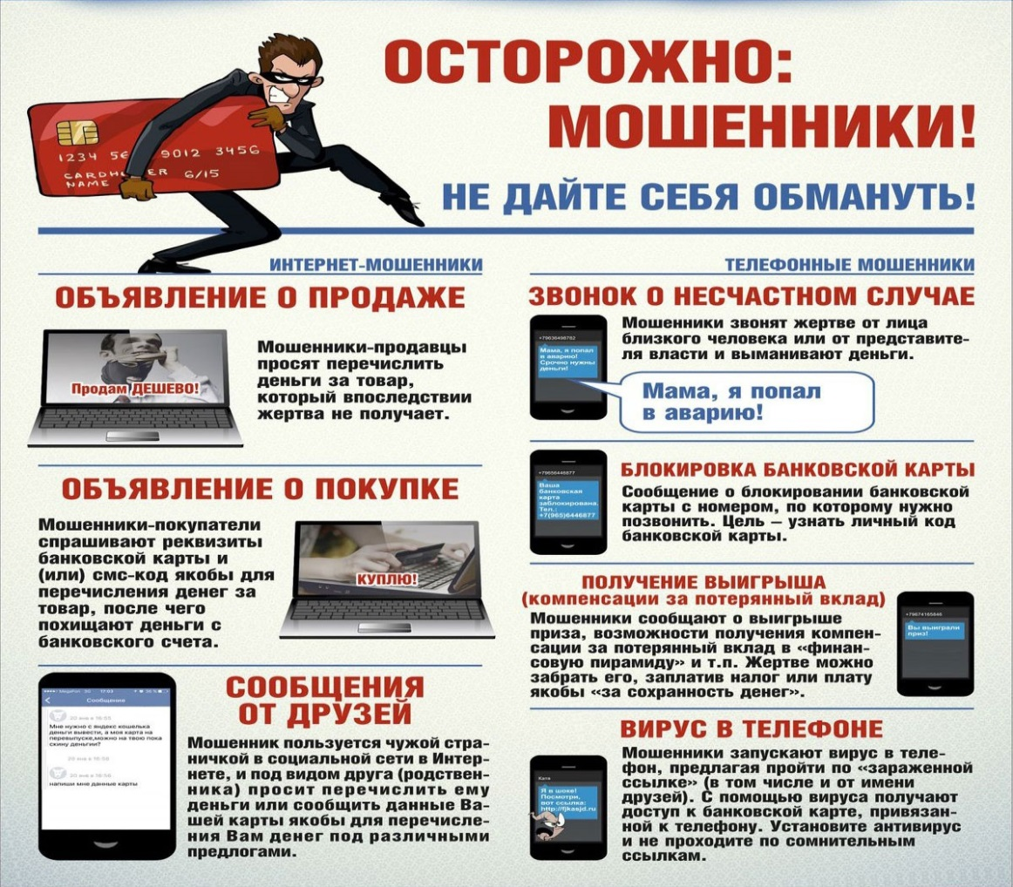

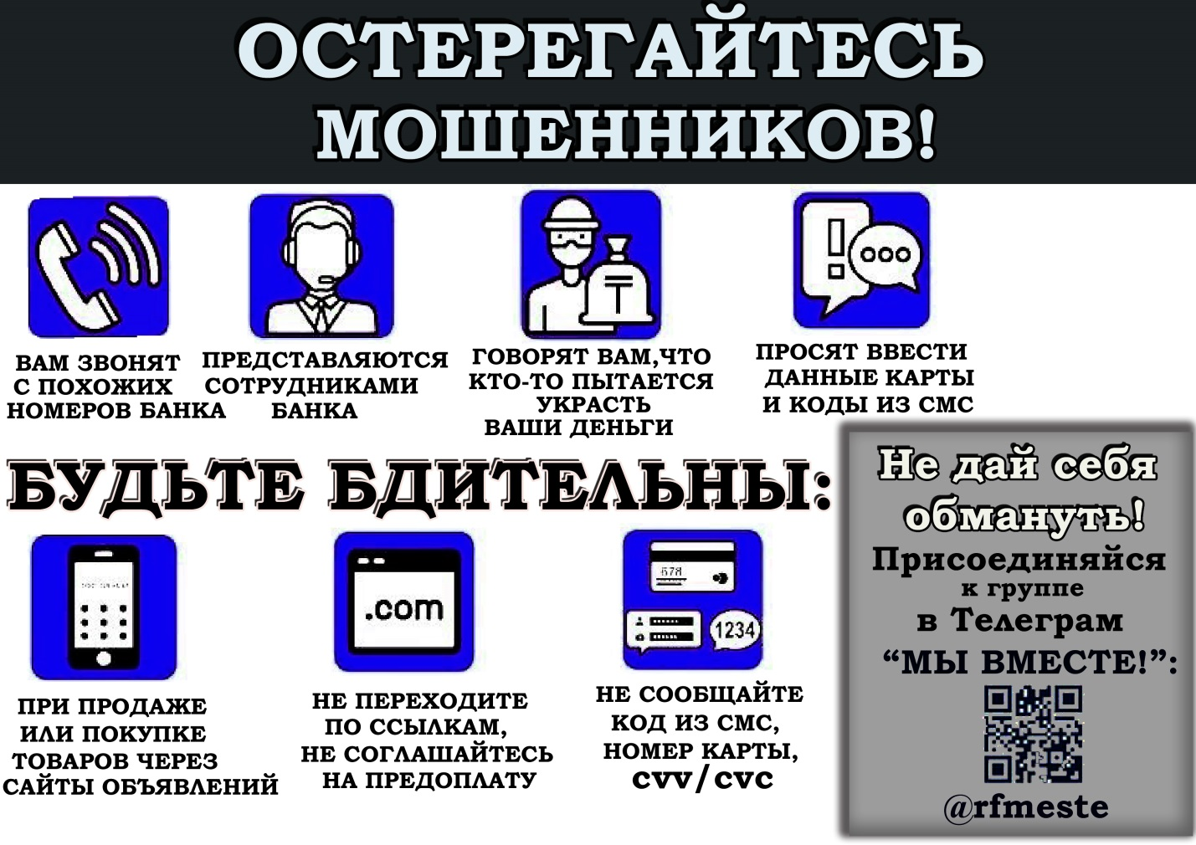

Обзор
о дистанционных кражах и мошенничествах в Ханты-Мансийском автономном округе – Югре, потерпевшими в результате совершения которых стали государственные и муниципальные служащие, сотрудники и работники бюджетной сферы, а также выявленных новых схемах мошенничеств, по итогам 4 квартала 2021 года

По информации Управления Министерства внутренних дел Российской Федерации по Ханты-Мансийскому автономному округу – Югре (далее – автономный округ) в четвертом квартале 2021 года органами внутренних дел автономного округа зарегистрировано 92 сообщения о преступлениях, предусмотренных ст.ст.158, 159 УК РФ, связанных с дистанционным хищением (завладением) денежных средств с банковских карт граждан, совершённых в отношении государственных и муниципальных служащих, сотрудников и работников бюджетной сферы.
В результате указанных противоправных действий пострадали представители исполнительных органов государственной власти автономного округа и их структурных подразделений, исполнительно- распорядительных органов городских округов и муниципальных районов автономного округа, педагогический состав и работники образовательных организаций автономного округа, медицинский персонал различного уровня системы здравоохранения.
Наиболее часто используемые мошенниками схемы, в ходе реализации которых произошло хищение денежных средств, следующие.
Звонки от сотрудников «службы безопасности банка» и сотрудников силовых структур (МВД, ФСБ, прокуратуры) с использованием SIP- телефонии и программ подмены абонентского номера, когда на телефоне потерпевшего определяется официальный номер банка, либо территориального органа МВД России, ФСБ и прокуратуры. При этом под предлогом пресечения сомнительных операций по счетам, оформления кредитов неизвестным лицом, либо под предлогом оказания помощи в установлении и поиске преступников среди сотрудников банков, предлагают оформить «зеркальный» кредит, а затем внести денежные средства на «безопасные ячейки», либо на абонентские номера, подконтрольные неизвестным лицам; сообщить номер банковской карты, CVC-код, а затем код в СМС сообщении, необходимый для удаленного управления и хищения денежных средств со счетов граждан.
В ходе продажи либо покупки товаров на сайтах бесплатных объявлений «Авито», «Юла», а также в социальных сетях «В контакте»,
«Одноклассники», «Инстаграмм» мошенники убеждают пройти по
«безопасной ссылке», после чего денежные средства перечисляются на подконтрольные счета злоумышленников.
Оплата поездки с использованием сервиса «БлаБлаКар» по предоставляемой злоумышленником ссылке на предоплату в чате сервиса

или в мессенджере.
Перечисление денежных средств неизвестным лицам под предлогом участия в инвестиционных проектах на незарегистрированных Центральным Банком России «инвестиционных площадках».
Таким образом, в абсолютном большинстве случаев потерпевшие сами предоставили злоумышленникам информацию, с помощью которой последние незаконно завладели денежными средствами, либо перевели денежные средства на указанные им счета.
В целях профилактики фактов мошенничества и дистанционного хищения денежных средств следует принять во внимание следующую информацию.
Сотрудники служб безопасности банков не интересуются кодами, поступающими в СМС-сообщениях при совершении финансовых операций в «личном кабинете» клиента, не просят «клиентов» перевести денежные средства на резервные счета, не убеждают «клиентов» в необходимости оформления зеркальных кредитов с целью предотвращения
«оформления кредита» на имя клиента неустановленными лицами, не интересуются наличием банковских карт сторонних банков и суммой денежных средств, находящихся на счетах клиента, не требуют перечисления денежных средств за «оформление, страхование, услуги курьера» при оформлении он-лайн кредитов.
Сотрудники правоохранительных органов при общении по телефону не сообщают о каких-либо мероприятиях, проводимых МВД, ФСБ и другими силовыми структурами, направленных на изобличение мошенников, не требуют от «клиентов банка» выполнять какие-либо инструкции сотрудников служб безопасности банков, не предупреждают об уголовной ответственности за невыполнение требований, поступающих в телефонном режиме от сотрудников банков.
При поступлении на телефон входящего звонка с абонентских номеров силовых структур (МВД, ФСБ, ФССП и т.п.), которые размещены на официальных сайтах, необходимо прекратить звонок и перезвонить на указанные номера самостоятельно. Важно дозвониться самому, а не ждать когда Вам перезвонят.
При поиске объявлений на сайтах «Юла», «Авито», «Дром»,
«Авто.ру» и других сайтах необходимо ознакомиться с правилами и условиями сайта, с правилами оплаты и предоплаты за покупку товара или за использование услуг доставки товара курьерской службой. Для осуществления безопасной сделки необходимо соблюдать ряд правил по их проведению, а именно:
«общаться» во внутреннем чате сайта и не уходить в другие мессенджеры;
хранить в тайне свою переписку, паспортные данные и код с карты; не отправлять предоплату, если не уверены в порядочности продавца; никому не сообщать коды из смс и push-уведомлений;

игнорировать ссылки на оплату, которые присылает собеседник.
При оформлении покупок на Интернет-сайтах, осуществлять мо- ниторинг сети «Интернет» на предмет наличия отрицательных отзывов, а так же даты регистрации сайта. При условии, что сайт или страничка в соцсетях созданы недавно и отсутствуют отзывы, или имеющиеся отзывы носят отрицательный характер, то вероятнее всего они используются мошенниками. При совершении покупки необходимо обращать внимание на то, что у любого продавца имеется юридический адрес или адрес фактического нахождения магазина или склада. Информацию с указанием адресов магазинов можно проверить в сети интернет, например, на сервисах Яндекс или на сайте 2ГИС.
Осуществлять покупку билетов на различные виды транспорта необходимо исключительно с помощью официальных приложений, размещенных в «Appel Store» и «Play Market», а так же на официальных сайтах транспортных компаний, аэропортов и вокзалов. При этом важно помнить о нахождении в сети Интернет сайтов-двойников, которые могут иметь наименования, созвучные с официальными сайтами. Для исключения вероятности оформления покупки билетов на сайтах, созданных мошенниками, необходимо внимательно изучить весь сайт, перезвонить на телефон технической поддержки, уточнить у оператора всю информацию о предоставляемых услугах.

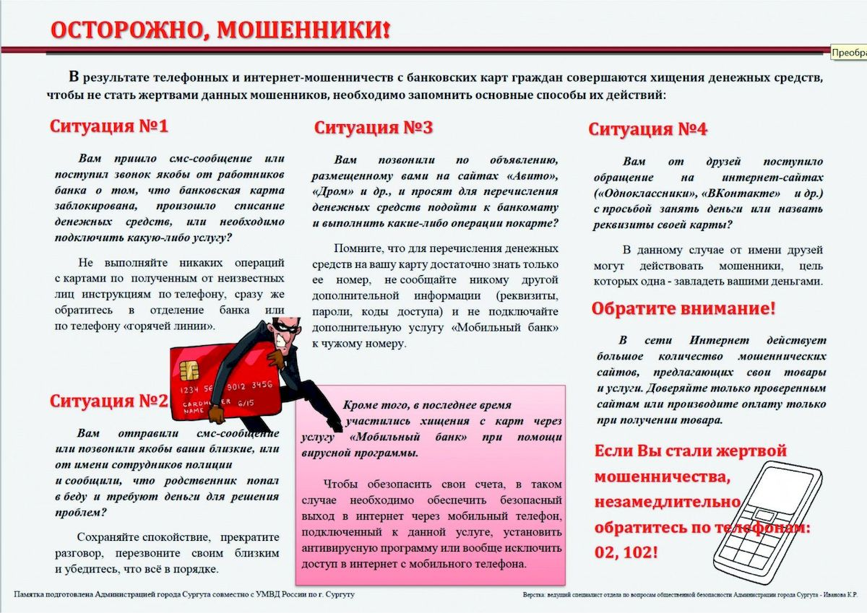

ПАМЯТКА

о порядке действий при обнаружении признаков дистанционного мошенничества и склонении к коррупционному поведению

Злоумышленники постоянно изменяют формы и методы совершения дистанционных мошенничеств.
В том числе ими практикуются телефонные обращения к руководителям государственных/муниципальных, бюджетных учреждений и организаций с информацией о предстоящих проверках надзорных органов, органов исполнительной власти или вышестоящих организаций и предложением повлиять на их результаты с помощью «вознаграждения» или подарков проверяющим.
При обращении мошенники чаще всего представляются должностными лицами исполнительных органов государственной власти автономного округа.
В телефонном разговоре мошенники:
ссылаются на некие имеющиеся предварительные договоренности с руководством, наличие поручений должностных лиц органов власти, называя анкетные данные реальных лиц;
демонстрируют осведомленность в вопросах организации антитеррористической защищенности объектов, обеспечения противопожарной безопасности, специфики деятельности конкретного учреждения, организации;
ограничивают сроки выполнения поставленной «задачи», исполнения «поручения», подчеркивая, что для реализации необходимо принятие оперативных мер, выходящих за рамки действующих служебных регламентов;
заверяют, что в последующем понесенные при выполнении «поручения» издержки и затраты будут компенсированы;
подключают к разговору других лиц, участвующих в мошенничестве и выдающих себя за сотрудников правоохранительных, надзорных органов, коллег, руководителей и т.д.
В связи с изложенным, предлагается при обнаружении признаков телефонного мошенничества:
- Письменно зафиксировать фамилию, имя, отчество, должность звонившего, содержание телефонного разговора;
- Уточнить у звонившего номер(а) телефона(ов) обратной связи;
- Осуществить аудиозапись телефонного разговора (при наличии технической возможности) и обеспечить ее сохранение;
- Завершить телефонный разговор;
- По официальным каналам связи получить от должностных лиц органов власти, называемых в разговоре, подтверждение либо опровержение поступившей информации;
- Доложить непосредственному руководителю о факте поступления телефонного звонка и его содержание;
- При выдвижении со стороны звонившего преступных требований по переводу денежных средств, приобретения подарков, организации досуга и т.д., направить сообщение в территориальный орган МВД России.
Внимание! Содействие мошенническим действиям неустановленных лиц, а также несообщение в установленном порядке руководителю и в правоохранительные органы о совершении мошенничества либо покушении на его совершение, является основанием для расторжения трудового контракта.
Государственные и муниципальные служащие, работники учреждений (организаций) обязаны уведомлять представителя нанимателя (работодателя), органы прокуратуры или другие государственные органы обо всех случаях обращения к ним каких-либо лиц в целях склонения его к совершению коррупционных правонарушений (ст.9 Федерального закона от 25.12.2008 № 273- ФЗ «О противодействии коррупции», пункт 3 Типового положения информирования работниками работодателя о случаях склонения их к совершению коррупционных нарушений и порядке рассмотрения таких сообщений, утвержденного распоряжением Правительства автономного округа от 14.08.2014 № 449-рп).
Невыполнение данной обязанности является правонарушением, влекущим увольнение либо привлечение к иным видам ответственности в соответствии с законодательством Российской Федерации.

ПАМЯТКА
о порядке действий при обнаружении признаков дистанционного мошенничества и склонении к коррупционному поведению
Злоумышленники постоянно изменяют формы и методы совершения дистанционных мошенничеств.
В том числе ими практикуются телефонные обращения к руководителям государственных/муниципальных, бюджетных учреждений и организаций с информацией о предстоящих проверках надзорных органов, органов исполнительной власти или вышестоящих организаций и предложением повлиять на их результаты с помощью «вознаграждения» или подарков проверяющим.
При обращении мошенники чаще всего представляются должностными лицами исполнительных органов государственной власти автономного округа.
В телефонном разговоре мошенники:
ссылаются на некие имеющиеся предварительные договоренности с руководством, наличие поручений должностных лиц органов власти, называя анкетные данные реальных лиц;
демонстрируют осведомленность в вопросах организации антитеррористической защищенности объектов, обеспечения противопожарной безопасности, специфики деятельности конкретного учреждения, организации;
ограничивают сроки выполнения поставленной «задачи», исполнения «поручения», подчеркивая, что для реализации необходимо принятие оперативных мер, выходящих за рамки действующих служебных регламентов;
заверяют, что в последующем понесенные при выполнении «поручения» издержки и затраты будут компенсированы;
подключают к разговору других лиц, участвующих в мошенничестве и выдающих себя за сотрудников правоохранительных, надзорных органов, коллег, руководителей и т.д.
В связи с изложенным, предлагается при обнаружении признаков телефонного мошенничества:
1. Письменно зафиксировать фамилию, имя, отчество, должность звонившего, содержание телефонного разговора;
2. Уточнить у звонившего номер(а) телефона(ов) обратной связи;
3. Осуществить аудиозапись телефонного разговора (при наличии технической возможности) и обеспечить ее сохранение;
4. Завершить телефонный разговор;
5. По официальным каналам связи получить от должностных лиц органов власти, называемых в разговоре, подтверждение либо опровержение поступившей информации;
6. Доложить непосредственному руководителю о факте поступления телефонного звонка и его содержание;
7. При выдвижении со стороны звонившего преступных требований по переводу денежных средств, приобретения подарков, организации досуга и т.д., направить сообщение в территориальный орган МВД России.
Внимание! Содействие мошенническим действиям неустановленных лиц, а также несообщение в установленном порядке руководителю и в правоохранительные органы о совершении мошенничества либо покушении на его совершение, является основанием для расторжения трудового контракта.
Государственные и муниципальные служащие, работники учреждений (организаций) обязаны уведомлять представителя нанимателя (работодателя), органы прокуратуры или другие государственные органы обо всех случаях обращения к ним каких-либо лиц в целях склонения его к совершению коррупционных правонарушений (ст.9 Федерального закона от 25.12.2008 № 273-ФЗ «О противодействии коррупции», пункт 3 Типового положения информирования работниками работодателя о случаях склонения их к совершению коррупционных нарушений и порядке рассмотрения таких сообщений, утвержденного распоряжением Правительства автономного округа от 14.08.2014 № 449-рп).
Невыполнение данной обязанности является правонарушением, влекущим увольнение либо привлечение к иным видам ответственности в соответствии с законодательством Российской Федерации.
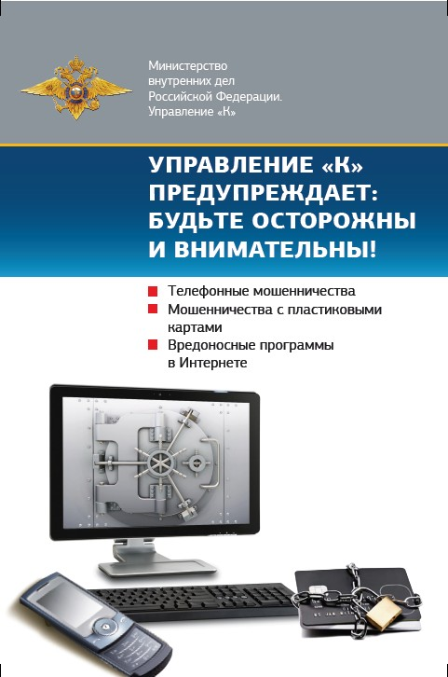

Типичные схемы (фабулы)
дистанционных краж безналичных денежных средств и мошенничеств

Продажа (покупка) товаров и услуг (вещи, проездные билеты, бронирование  гостиниц и т.д.). | Неустановленное лицо, используя мессенджер WhatsApp, под предлогом продажи щенков на сайте avito.ru понудил потерпевшего пройти по ссылке на указанный «продавцом» сайт и ввести на нем реквизиты  банковских карт. В последующем с данных банковских карт произошло списание средств.
Неустановленное лицо, разместив объявление на сайте avito.ru об изготовлении и поставке гаражных ворот, убедило потерпевшего перечислить предоплату на банковскую карту неизвестного лица. В последующем
поставка ворот не была произведена.
Неустановленное лицо, под предлогом продажи авиабилетов понудил потерпевшего ввести на указанном
неизвестным лицом сайте реквизиты своей банковской карты, в результате чего с нее были списаны денежные средства.
Банковские операции | Неустановленное лицо, по телефону представившись сотрудников службы безопасности банка, под предлогом пресечения несанкционированного списания денежных средств с банковского счета, завладело реквизитами банковской карты потерпевшего и получив от потерпевшего доступ к веб-банкингу, оформило виртуальную карту, со счета которой затем похитило денежные средства переведя их на неустановленный  счет.
Неустановленное лицо, по телефону представившись сотрудников службы безопасности банка, под предлогом пресечения несанкционированного списания денежных средств с банковского счета, убедило
потерпевшую оформить в банке кредиты и перевести данные средства на «резервные» счета.
Неизвестный, представившись сотрудником банка, под предлогом оказания помощи в использовании накопленных банковских бонусов, завладел реквизитами и кодами банковской карты потерпевшего, в
дальнейшем похитив с нее денежные средства.
Неизвестный, создав сайт с заявленным назначением «погашение кредитной задолженности», похитил
денежные средства потерпевшей, которая воспользовалась сайтом для заявленных целей, введя реквизиты банковской карты и сведения кода смс-подтверждения.
Заём средств, просьба о помощи, оказание  содействия в получении соц. выплат, компенсаций, | Неизвестный, используя взломанный аккаунт в социальной сети, под предлогом займа денежных средств,  понудил потерпевшую перевести денежные средства на указанную им банковскую карту.
Неизвестный, используя абонентский номер телефона, под предлогом возврата утерянного потерпевшим
телефона, понудил его к денежному переводу «вознаграждения» на названный абонентский номер.
благотворительность, вознаграждение за  найденные вещи и т.д. (через соц.сети) | Неизвестный, используя социальную сеть, под предлогом оказания содействия в оформлении социальной выплаты, введя в заблуждение потерпевшую завладел реквизитами банковской карты с которой совершил  хищение денежных средств.
Неизвестный, представившись представителем сотрудником правоохранительных органов, введя потерпевшую в заблуждение относительно полагающейся ей выплаты материальной компенсации за некачественные приобретенные лекарственные препараты, понудил ее произвести переводы денежных
средств на указанные неизвестным банковские счета.
Брокерские операции, игра на бирже, инвестиции | Неизвестный, под предлогом получения высокой прибыли путем вложения денежных средств в  брокерскую компанию, понудил потерпевшего перевести денежные средства на различные указанные данным лицом банковские карты.
Неизвестный, используя социальную сеть ВКонтакте и программу Skype, представившись сотрудником инвестиционной компании, убедил потерпевшую внести денежные средства транзакциями на счета торговой площадки через КИВИ-кошелек, а также на банковские счета указанные данным лицом.
В последующем неизвестным в пользу потерпевшей перечислялись незначительные денежные суммы в виде «прибыли от инвестиций».
После попытки потерпевшей вывести все вложенные средства, неизвестный перестал выходить на связь.
Лотереи, тотализатор,  получение бонусов (ставки, получение выигрыша) | Неизвестный, используя никнейм в мессенджере «Viber», убедил потерпевшую в том, что для получения  выигрыша в лотерее ей необходимо по ссылке предоставленной данным лицом войти в онлайн- приложение, указать реквизиты банковской карты и произвести платеж 13% от суммы выигрыша.
Оформление денежных займов в микрофинансовых  организациях | С банковской карты потерпевший произведено списание денежных средств, в счет погашения задолженности по кредитным обязательствам перед микрофинансовой компанией. При этом потерпевшей  займ в данной организации не оформлялся.
БлаБлакар, Яндекс-такси | Неустановленное лицо, используя абонентский номер телефона и сайт https://www.blablacar.ru под предлогом оказания услуг пассажирской перевозки, понудил потерпевшего пройти по ссылке на  непроверенный сайт и ввести реквизиты своей банковской карты. В последующем с банковской карты неизвестным лицом произведено списание средств.
Шантаж, вымогательство | Неустановленное лицо, используя в социальной сети никнейм, угрожая распространением личной информации о заявителе интимного содержания, понудил потерпевшего перевести денежные средства на  банковскую карту.

«Вестник городского поселения Агириш» Бюллетень является официальным источником опубликования нормативных
Главный редактор: Костарева А.А. правовых актов органов местного самоуправления г.п. Агириш
Учредитель: Администрация городского поселения Агириш
(Тюменская обл., Советский р-он, г.п. Агириш, ул.Винницкая, 16)
Телефон: 8(34675) 41-0-79 факс: 8(34675) 41-2-33

